[上海交通大学医学院附属上海儿童医学中心陷论文质疑漩涡](https://mp.weixin.qq.com/s?__biz=Mzk0ODcwOTAyMQ==&mid=2247499085&idx=1&sn=136ac9e0ac215df974ce5a0afc2612c9)

柯南君[柯南科研](javascript:void(0);)2025-04-21 07:13:48浙江

Conan scientific research

**质疑资讯**

**科研诚信**

**撤稿披露**

2014年5月1日，上海交通大学医学院上海儿童医学中心在Perfusion-Uk（中科院四区 IF=1.1）期刊上在线发表题为**"Limb ischemic preconditioning attenuates cerebral ischemic injury in rat model"**的论文。

第一作者：上海儿童医学中心 Wei Wang，Xin-di Yu

通讯作者：上海儿童医学中心Hai-bo Zhang（音译 张海波）

该研究得到了上海市科学技术委员会（09411965200）的资助。

论文信息

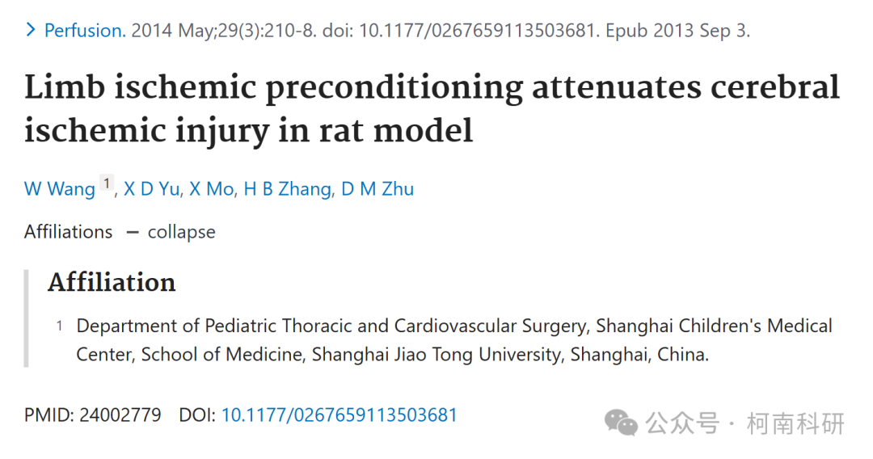

发表期刊

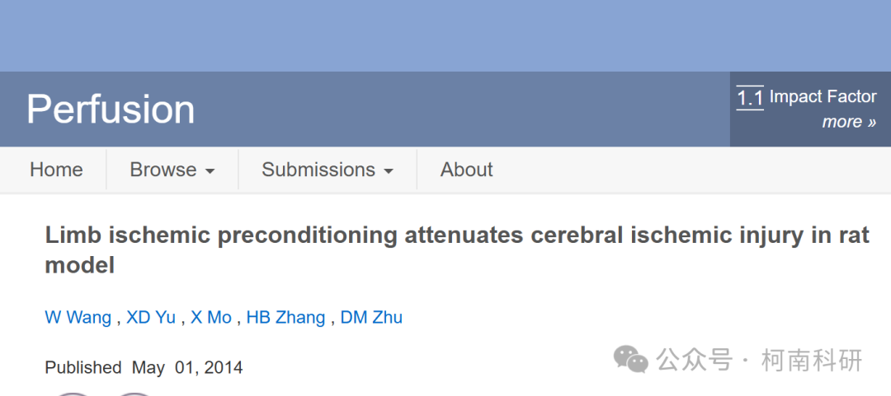

质疑内容

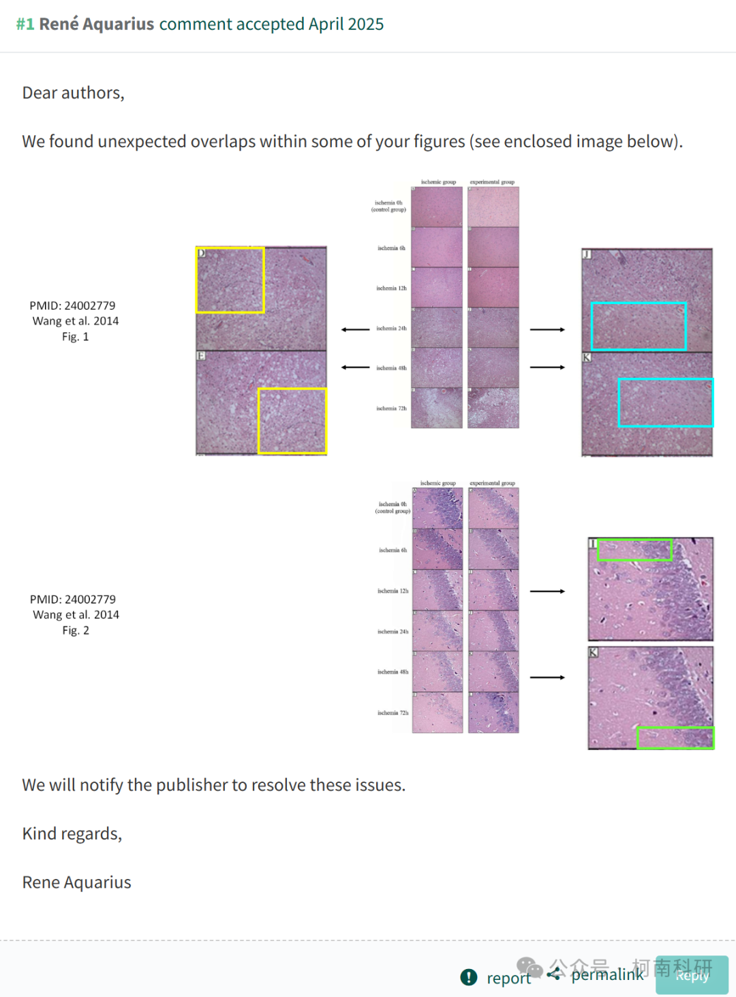

作者回应

针对上述质疑，尚未见到作者在www.pubpeer.com上的回应内容。

参考信息：https://pubpeer.com/publications/3D470D44917B801E831FC0AC1D6272

免责声明：信息来源于Pubpeer、Pubmed及相关期刊，提及人名均为音译！

对于文章内容的真实性、完整性、及时性本公众号不做任何保证或承诺，仅供读者参考！

如有侵权，请及时联系公众号后台！

**END**

**柯南科研  
关注最新科研生态，追踪撤稿文量，营造良好科研氛围**

